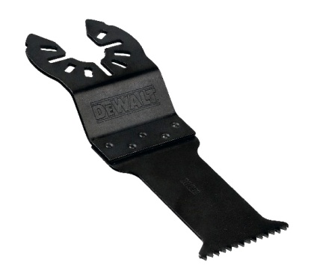
DT 20704

Sägeblatt 43x30mm

Produktbeschreibung
- Bi-Metall Verzahnung, sägt Holz, Kunststoffe und Gipskarton
- Hohe Schnittgeschwindigkeit
- Multi-Fit Aufnahme für schnellen und einfachen Zubehörwechsel
- Passend für alle führenden Multi-Tools. Eventuell benötigte Adapter liegen jedem Zubehör bei.

Anwendung
- Holz
- Trockenbaumaterialien
- PVC

